Протокол заседания экспертной комиссии
по подведению итогов конкурса
«Награда»
(на основании портфолио обучающихся)
от 20.08.14г
В 2013-2014 учебном году в школьном конкурсе «Награда» приняли участие 21 обучающийся. На основании предоставленных материалов портфолио были определены следующие победители в номинациях по возрастным группам:
1-4 классы
Победитель конкурса – Марков Егор (4 класс);
«Самый активный» - Пайкачёв Сергей (3 класс);
«Лучший исследователь» - Ручкин Александр (3 класс);
5-8 классы
Победитель конкурса «Награда» - Русакович Арина (8 класс),
денежный приз – 500 рублей.
«Лучшая в творчестве» - Дайняк Стефанида (6 класс);
«Самый активный» - Григорьев Кирилл (6 класс);
«Самая активная» - Титова Юлия (8 класс);
«Самая спортивная» - Маковская Виктория (8 класс).
9-11 классы
Победитель конкурса – Мисак Мария (9 класс), денежный приз – 2000 рублей;
Премия «Признание» - Садовская Христина (9 класс) денежный приз – 1000 рублей;
«Самый активный» - Флуераш Данил (9 класс);
«Самая спортивная» - Королькова Марина (11 класс)
Все участники конкурса получили ценные подарки и дипломы на линейке, посвящённой Празднику первого школьного звонка..
01.09.14г
Члены экспертной группы:
Чижова Н. П.
Маковская Е. Б.
Титова О. А.
Соболева Л. В.

«Самый активный»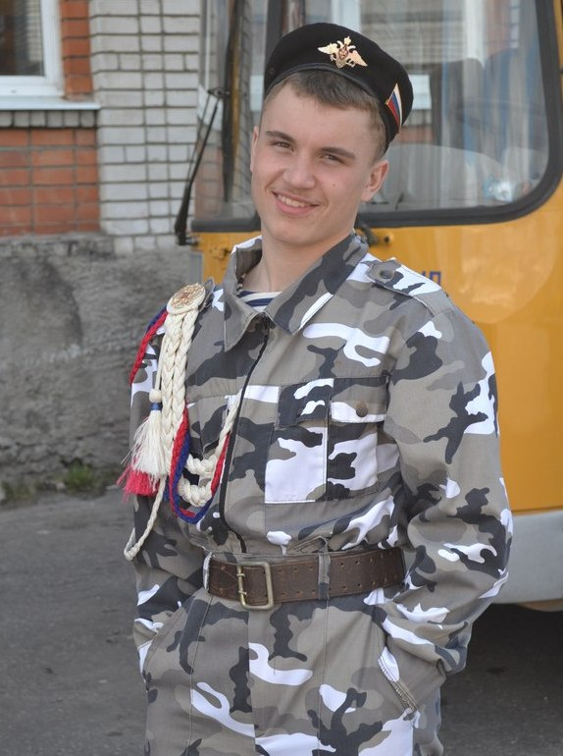
Флуераш Данил
«Самый активный»
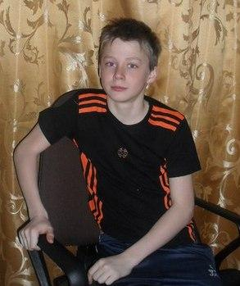
Григорьев Кирилл
Победитель
Русакович Арина
«Лучший исследователь»
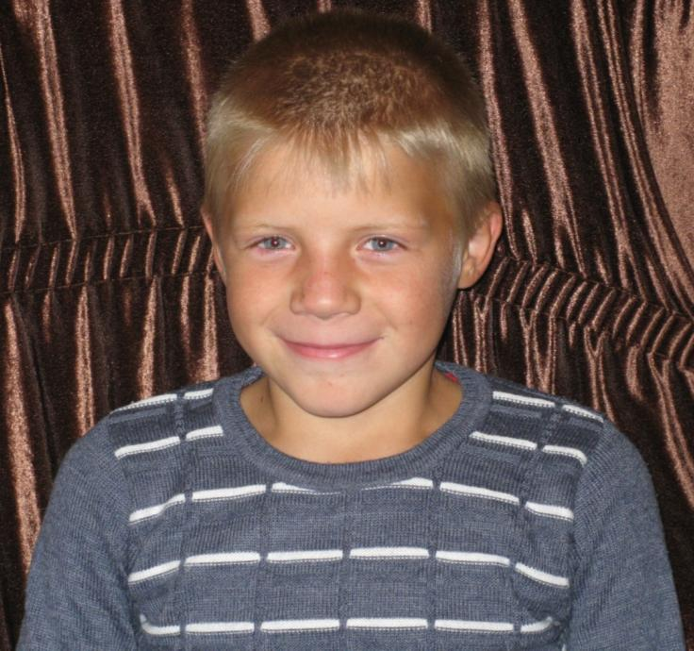
Ручкин Александр
«Самый активный»
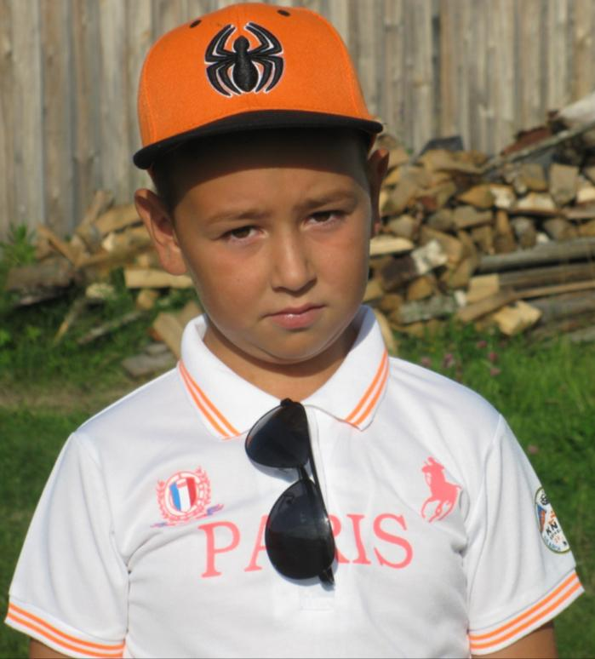
Пайкачёв Сергей
Победитель
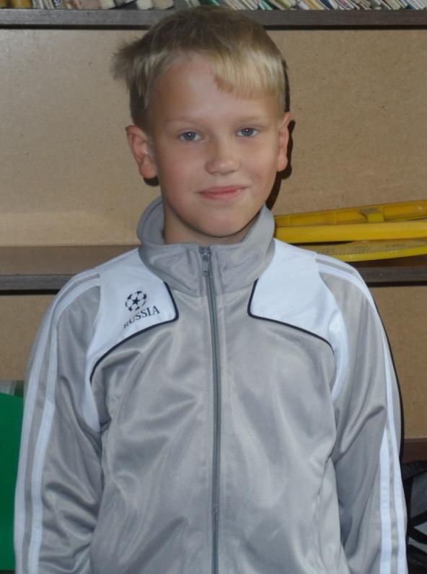
Марков Егор
«Лучшая в творчестве»
Дайняк Стефанида
«Самая активная»
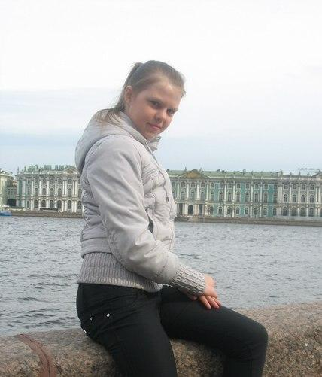
Титова Юлия
«Самая спортивная»
Маковская Виктория
Победитель
Мисак Мария
«Самая спортивная»
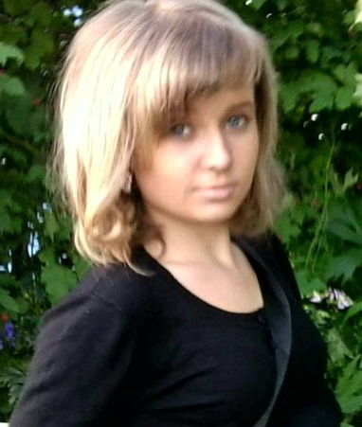
Королькова Марина

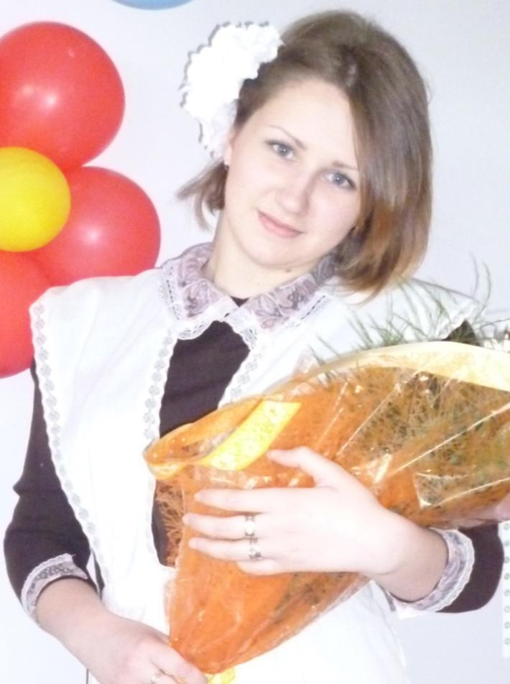
Специальная премия «Признание»

Садовская Христина

